o

《专业综合实训》
报告

题目： 调查问卷管理系统

班级：
姓名：
学号：
指导教师：时间：2021年12月

任务书
1.设计目的
调查问卷的目的是为了收集足够的、真实的和有效的信息为企事业单位等的其他活动和策略所服务，为管理部门提供参考依据。利用市场调查的部门可以是企业、公司、团体以及任何一切企事业单位的管理决策层或个人。调查问卷的目的可能是为了制定长远性的战略性规划，也可能是为制定某阶段或针对某问题的具体政策或策略，提供参考依据。研究可以是学术性的，也可以是实用性的。
- 调查环境，适应快速。即通过对市场环境的调查，达到快速适应环境，快速顺利地开拓新市场的目的。
- 调查对手，胜之一筹。即通过对竞争对手的调查，达到了解对手情况，制定出措施、办法、制度胜过竞争地手一筹的目的。
- 调查客户，刺激需求。即通过对现有客户和潜在客户的调查，达到了解在客户心目中的形象，制相应对策，刺激客户对产品需求的目的。
另外，关于社会调查的活动现在也定出非常的多，社会调查问卷的目的就是通过问卷调查的方式了解社会现象，为社会研究提供理论依据和有价值的参考意见，倾听社会上各阶层的心声，也可以是学术性的调查。
2.设计内容及要求
该系统主要包括两种角色:管理员和访客(参与调查问卷的人员,无需登录)。
- 管理员：管理员信息的CURD
  - 制作调查问卷
  - 发布调查问卷
  - 统计调查问卷
- 访客(无需登录)
  - 填写调查问卷，提交问卷
3.项目分工
模块标号 | 模块名称 | 实施人员
1 | 全栈 | 李志健
4.时间安排及考核方式
设计时间为3周。
考核方式见评分表。
- 可行性研究
目前政府、组织、高效、公司需要很多种问卷，通过这些问卷的测试，
有利于更好的指定长远的政策或计划。传统测试问卷，调查问卷通常要印刷出来，然后发给被调查者填写答案，最后再把答题结果输入计算机进行统计。这种方式虽然简单易行，但浪费了大量的人力、物力、财力。论文阐述了在线问卷调査系统的设计思路，方法及过程，最后得出了设计结果，并通过测试找到了该设计还有待完善的地方。系统采用Spring+mybatis+springMvc+LayUI技术，实现了对测试主题的自定义，自选题型，编辑题目，生成问卷，并能对问卷的测试结果进行自动统计。本系统实现问卷调査多卷合一的功能，大大的节约了能源，尤其可以用在中学生心理健康、性格、职业倾向等各种测试上。此设计使本来很繁琐的问卷调査的测试与结果统计变得方便，相对于传统问卷调査过程节省了的大量人力、物力和时间，同时调査结果更为及时和精确。同时各高校、公司、组织为指定长远的计划，都需要大量进行调研，其中调查问卷是一种非常受欢迎的方式。
  - 经济可行性:
从经济效益来分析，软件的开发的持续投入较低。系统服务器采用Apache Tomcat，数据库采用MySql,前端框架采用Lay U i。这些软件也都是绿色开源软件,不需要支付额外费用。软件运行对服务器硬件资源的要求较低。系统所带来的的经济效益远超过它的开发成本，所以具有经济可行性
  - 技术可行性:
该系统使用到的技术：
- 数据库：MySQL8.0
- 数据库设计软件：Power Designer16.5
- IDE：IDEA
- Web容器：Apache Tomcat 8.5
- 项目管理工具：Maven
- 后端技术：Spring+Spring MVC+MyBatis（SSM框架）
- 前端技术：LayUI
技术层面Java基于SSM框架的系统技术也比较成熟且有丰富的资料可供参考、前端Lay U i使用相对广泛，对于可能存在的问题便于从网络中找到解决方法。
2.需求分析
为实现本系统目标，系统应具有访客页面和后台管理页面两大部分。后台需要具备管理和维护系统，需要实现设计问卷、对于问卷的CURD、发起问卷、数据分析、对于创建的问卷的预览以及问卷开始和结束时间及其状态的设置。访客页面具备访客在不需要登录的情况下就就可以参与调研。
- 管理员：管理员信息的CURD
- 制作调查问卷
- 发布调查问卷
- 统计调查问卷
- 访客(无需登录)
- 填写调查问卷，提交问卷
- ER图
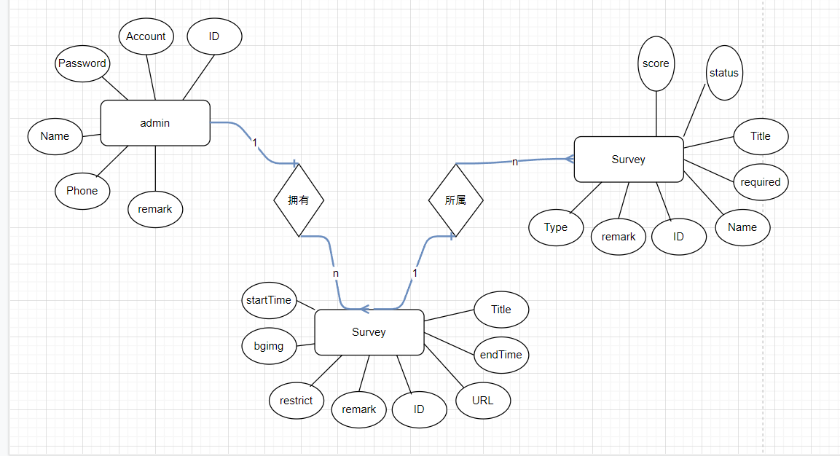
- 用例图
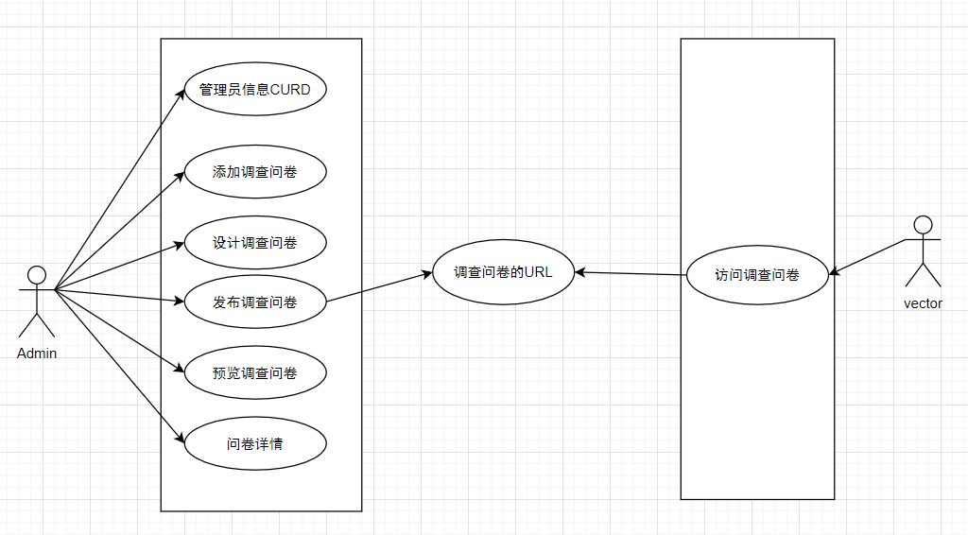
3.系统设计

3..1前台流程图
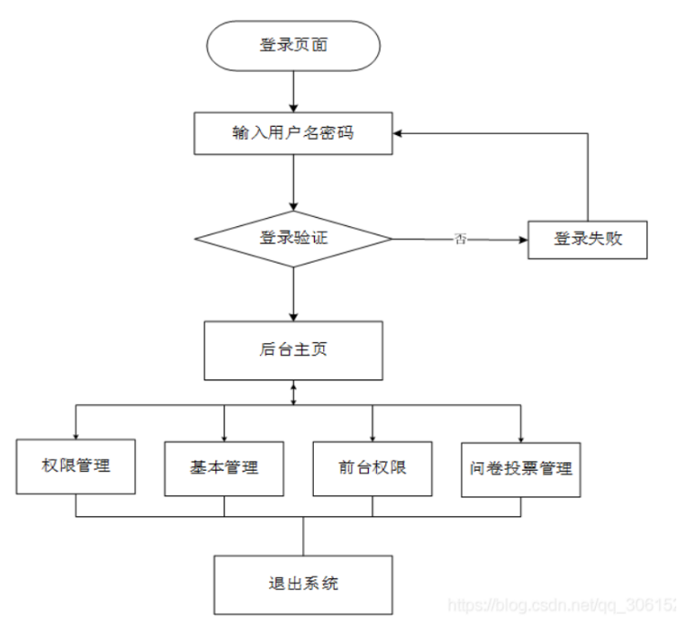
4.实现与测试
4.1管理员角色
4.1.1登录
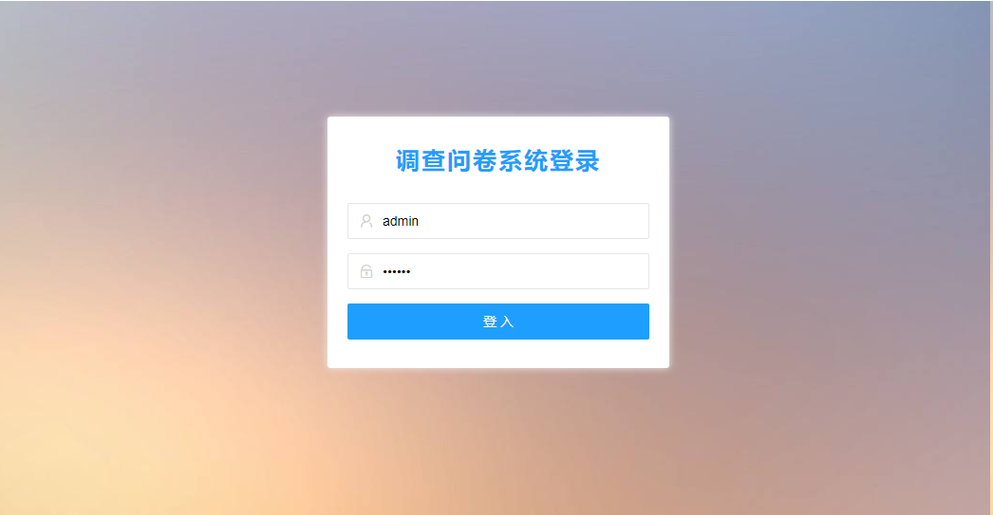
4.1.2 主页面
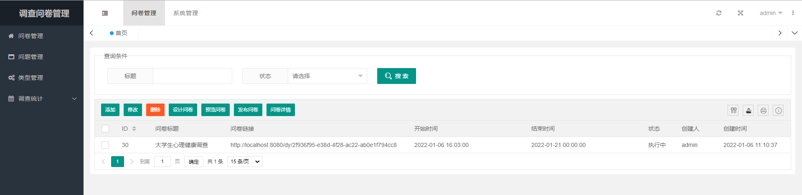
4.1.3 添加问卷
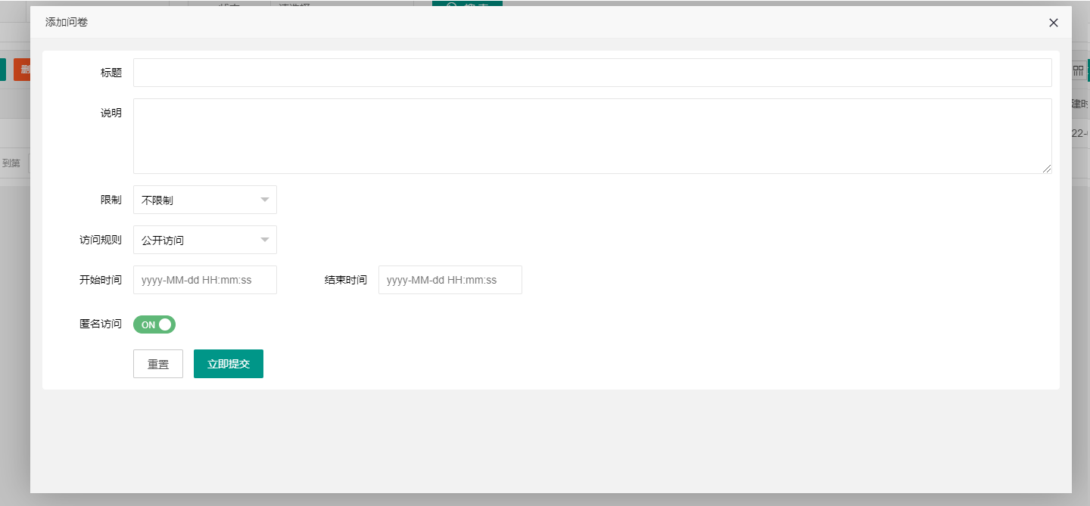
4.1.4 修改问卷:使用Lay UI控件和jQuery实现数据的回显
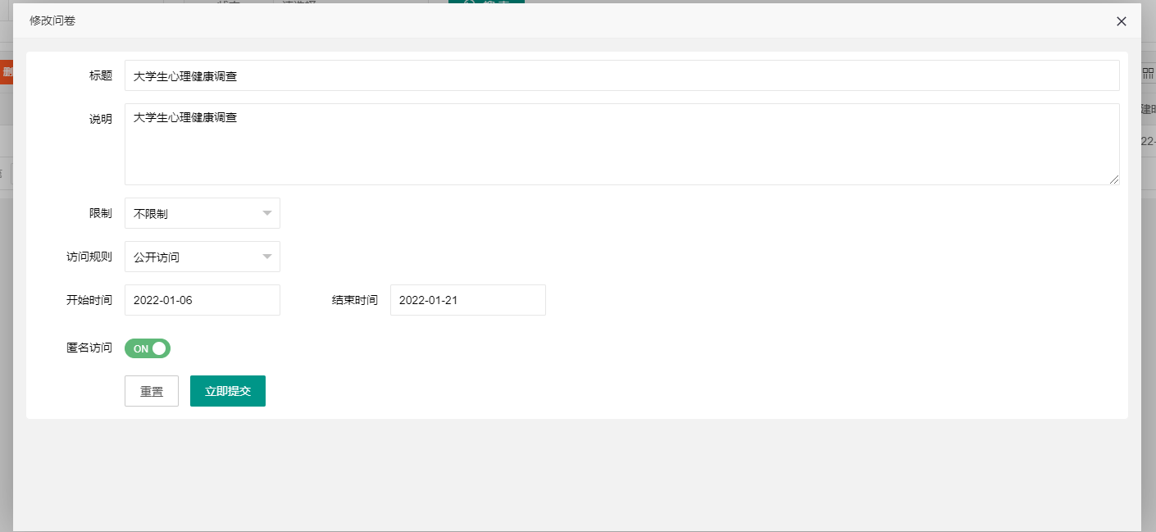
4.1.5 修改问卷:将之前该问卷中的内容进行回显，并且可以通过编辑按钮对已经保存的问题进行提交同时通过取消按钮对已经保存过的问题进行删除，该问卷支持单选，多选，单行文本框，多行文本框等问题，也可以设置某些问题为必填，如果有需要可以设置问题的答案和分值。也可以使用任何属性的选项个数并且在非编辑情况下对选项进行双击可以删除。
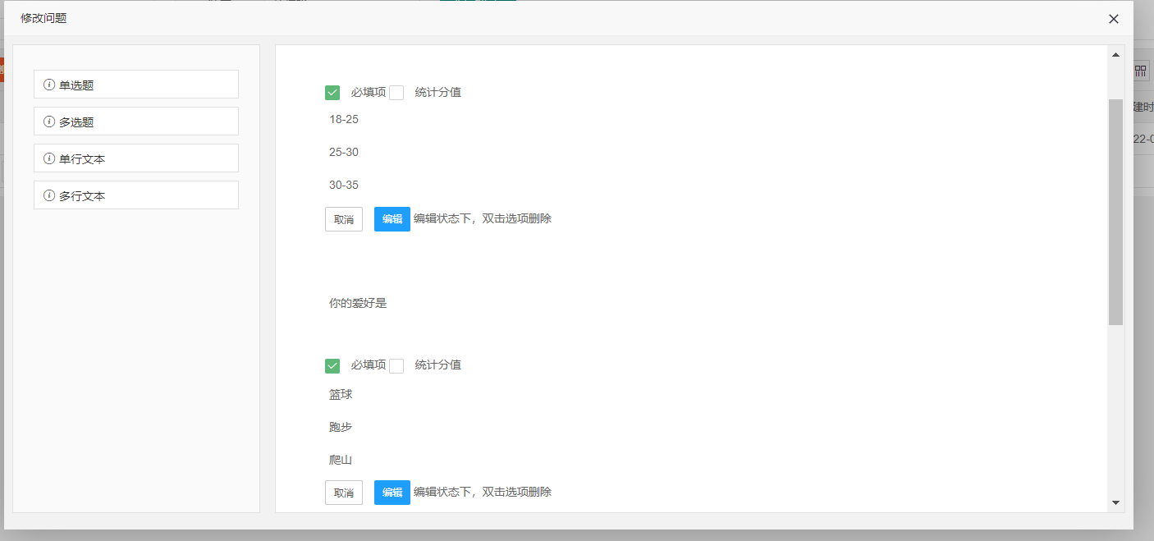
4.1.6 预览功能：管理人员可以通过预览功能来查看自己设计的问卷，同时可以通过上方的上传图片功能来对问卷的背景图上传至服务器并且在将该问卷发送给用户的时候一并显示。
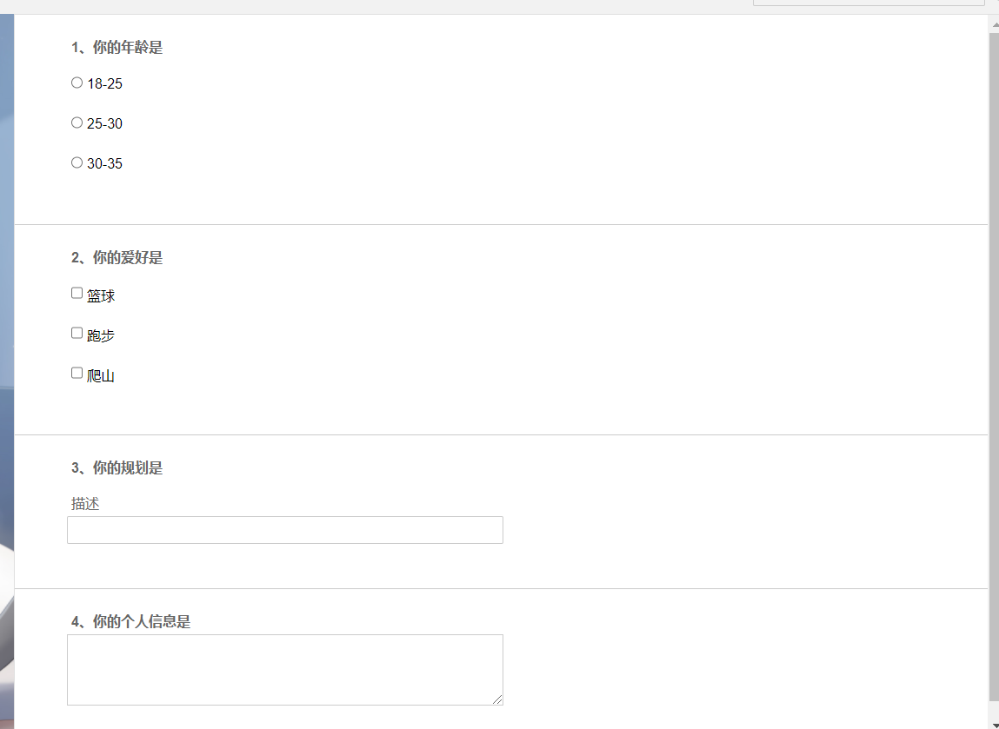
4.1.7 发布问卷：当选择一个问卷并且点击发布问卷时，会在数据库和显示区生成一个唯一的URL链接，管理人员可以将该链接发送给参与者，参与者可以在不登录的情况下参与调查问卷。
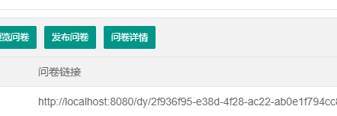
4.1.8问卷详情:当有人参与该调查之后，管理人员可以通过点击问卷详情，来查看参与人数，已经参与者对不同问题选择个数的情况。
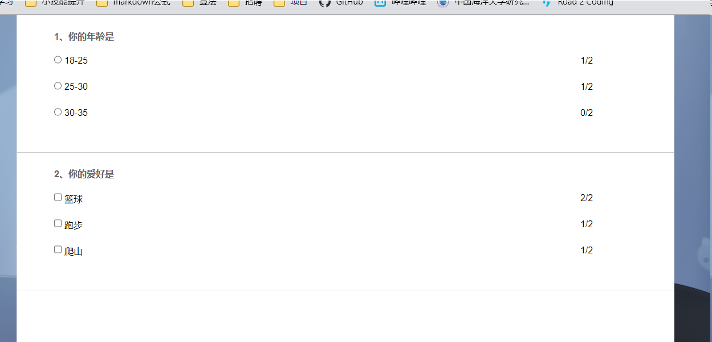
4.2 用户角色
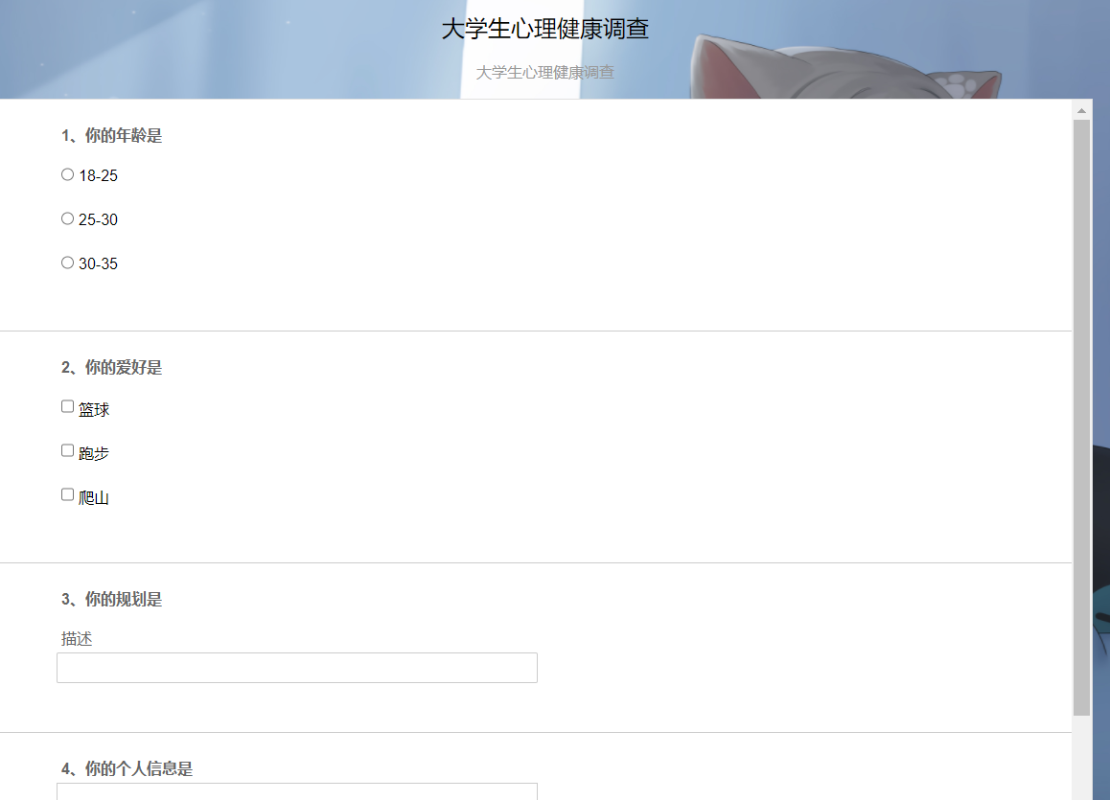
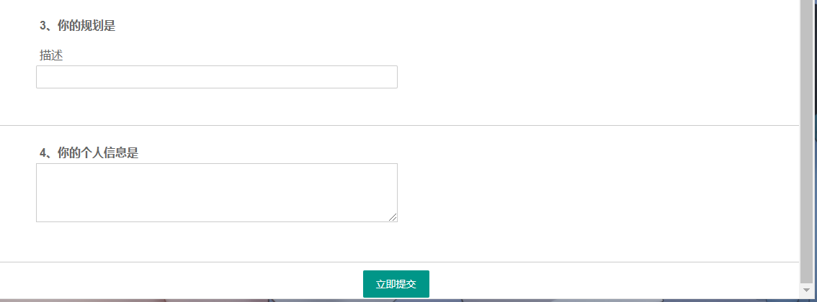
用户通过URL链接到调查问卷，问卷的样式基本于管理人员在预览问卷时锁看到的样式一直，但是多了提交按钮，当访客填写完问题之后可以直接点击提交按钮
5.结论与展望
5.1 结论：
该系统采用的主要编码语言是主流语言Java，使用比较流行的框架Spring+Mybatis+SpringMVC，数据库使用的是MySQL，在开发时采用了模块化的设计思想，逻辑比较清晰，该系统满足了一个调查问卷的基本功能，系统的前台界面比较简单，用户操作起来非常方便，并且人机交互友好。
刚开始时对整个网站系统的需求以及整体开发的流程和开发过程中各部分资源的分配进行了较为详细的分析，并在此基础上对于该系统的开发所需要的技术以及环境进行了较为准确的定位，从数据库到服务器以及其他的架构和框架技术都进行了确认，这些工作保证了开发的顺利完成。开发过程中又证实了数据库的设计，各功能模块的设计基本符合开发需求。开发完成后对整个系统进行了较为全面的测试评估。
其次，该系统的开发流程也遵循了传统的软件开发流程，需求分析，概要设计，详细设计，系统总体设计，详细模块设计，最后系统测试。经过这一系列的流程，逐步实现了整个系统的完整，后期系统的情况也是比较稳定的。
最后，虽然之前对开发该系统所需要的技术都有过接触，有一定的基础，但在开发时候才发现自己掌握的其实是远远不够的，特别是jsp这块对于网页的布局，颜色设计，动画等这些都没有做的很好，使得整个网站看上去较为单薄，并且视觉体验上不算优秀。代码方面因为有框架的引入使得整体代码结构有了一定的规范，但是个人对于代码的注释还是不够优秀，总体来说代码这块还是不够优秀，只能达到最基本的要求，改进的空间还很大，帮助我较快的捡拾起因考研而暂时放下的专业课的内容。
此次课程设计是对我们大学四年所学知识的一次综合检测，在实现这个系统的时，不仅用到了平常所学的所有知识，而且自己通过查资料学了很多新知识，在设计中所遇到的问题，也培养了我与人交流、以及调式和通过网络寻找解决问题的能力，在开发项目的过程中，使我编写代码的技术也得到了训练，并且有了很大程度的提高。
在该系统时，我也有很深的体会：在开发一个新的项目时，想一次做到完全的成功是不可能的，刚开始肯定会有很多考虑不到的地方，只有通过不断地改进，才能达到最初的目标；在开发的过程中，用到了以前从没有接触过的技术，要不断的练习，才能熟练掌握新的技术。
5.2 展望：
该系统从设计到开发完成，仅仅用了一周半的时间，还有自己的知识储备量不足，技术能力也不是特别高，开发出的系统肯定有很多不足的地方，改进的空间还是非常大的。

6.主要参考文献
[1] 耿祥义, 张跃平. Java面向对象程序设计（第3版）. 北京: 清华大学出版社，2020
[2] 杨旭. J2EE企业级开发（Struts2+Spring+Hibernate整合技术）. 北京: 清华大学出版社，2016
[3] 董付国. Python程序设计（第3版）. 北京: 清华大学出版社，2020
[4] 陈红, 王珊, 张孝. 数据库系统原理教程（第2版）. 北京: 清华大学出版社，2021
[5] 吴艳, 曹平. 软件工程导论. 北京: 清华大学出版社，2021
[6] 赵强. J2EE应用开发（第二版）[M]．电子工业出版社，2008

7.附录
列出源程序的文件名清单或需附加的文档（程序电子档）

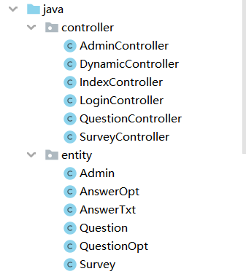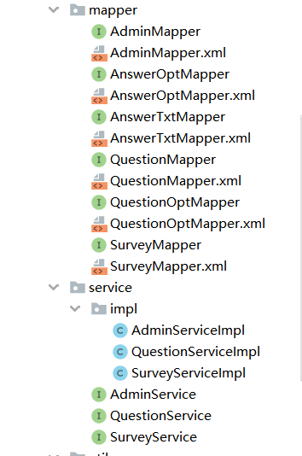
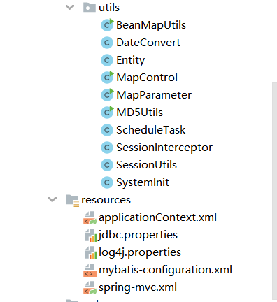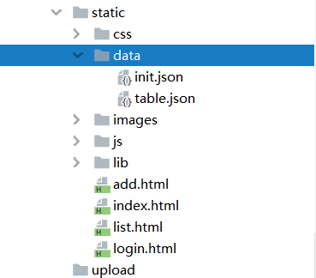
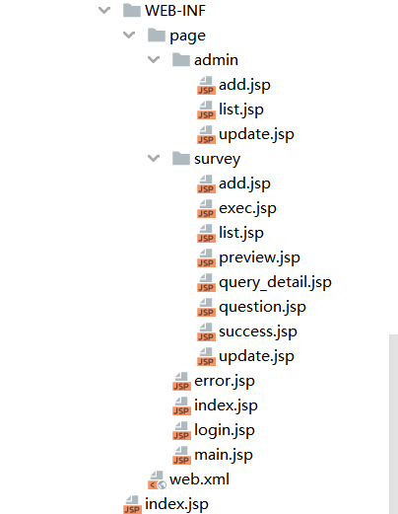
成绩评分表
分数段 | 平时成绩 | 实习报告 | 实习答辩
90-100 | 1）态度主动积极，包括学习、出勤、小组讨论。 | 1）报告观点正确，表述非常清楚，有层次；  2）内容全面系统，重点突出；  3）所完成的系统设计能解决实际问题，使用的方法有一定的创新性；  4）报告排版规范，图文并茂。 | 1）系统开发成果演示正确，应用软件系统功能设置合理，具有较好的容错能力；  2）3-5分钟内能清楚地对综合实训进行总结表达；  3）回答问题全部正确，有自己的见解；
80-89 | 1）学习、出勤、小组讨论态度较积极。 | 1）报告观点正确，表述清楚，有层次；  2）内容较全面系统，有重点；  3）所完成的系统设计能解决实际问题，使用的方法能蕴含所学的知识；  4）报告排版规范，图文并茂。 | 1）系统开发成果演示正确，应用软件系统功能设置较合理，具有一定的容错能力；  2）3-5分钟内能清楚地对综合实训进行总结表达；  3）回答问题正确，有自己的见解。
70-79 | 1）学习、出勤、小组讨论态度一般。 | 1）报告观点正确；  2）内容较全面系统；  3）所完成的系统设计能解决实际问题，使用的方法能蕴含所学的知识；  4）报告图文并茂。 | 1）系统开发成果演示正确，应用软件系统功能设置基本合理，容错能力较差；  2）3-5分钟内能清楚地对综合实训进行总结表达；  3）回答问题基本正确，有自己的见解。
60-69 | 1）学习、出勤小组讨论态度很一般。 | 1）报告观点基本正确；  2）内容基本齐全；  3）所完成的系统设计能解决实际问题中的大部分功能。  4）报告有文字、有图。 | 1）系统开发成果演示基本正确，无容错能设计；  2）3-5分钟内能较清楚地对综合实训进行总结表达；  3）回答问题基本正确。
0-60 | 1）因故缺勤综合实训三分之一以上者。 | 1）报告观点不正确；  2）内容不全；  3）所完成的系统未能达到设计目标，大部分功能缺失；  4）报告存在抄袭，排版混乱。 | 1）不能进行系统开发成果演示；  2）综合实训总结表达不清；  3）回答问题错误。
得分
成绩评分表
序号 | 评价内容 |  | 评价等级
1 | 设计思路阐述清晰，格式符合要求 |  | 优 | 良 | 中 | 及格 | 不及格
2 | 结构严谨，逻辑性强，语言表达准确 |  | 优 | 良 | 中 | 及格 | 不及格
3 | 文字通顺，技术用语准确，基本概念清楚 |  | 优 | 良 | 中 | 及格 | 不及格
4 | 基础理论知识扎实，回答问题有理论根据 |  | 优 | 良 | 中 | 及格 | 不及格
5 | 有较强的计算机应用能力 |  | 优 | 良 | 中 | 及格 | 不及格
6 | 功能齐全完善，能正确处理实验数据 |  | 优 | 良 | 中 | 及格 | 不及格
7 | 系统设计与实现方法有技巧性、新有创新意识 |  | 优 | 良 | 中 | 及格 | 不及格
8 | 有一定的理论或应用价值，设计思路新颖，对问题有较深刻的认识 |  | 优 | 良 | 中 | 及格 | 不及格
9 | 学习态度端正，主动参与性强 |  | 优 | 良 | 中 | 及格 | 不及格
10 | 与指导教师及时沟通，学风严谨务实，按期圆满完成规定的任务 |  | 优 | 良 | 中 | 及格 | 不及格
备注
总分 |  | 教师签字

